医疗版移动护理手持终端VH-F6M | 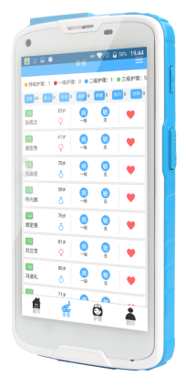

VH-F6M移动护理手持终端，专为医疗行业定制研发，根据医疗行业使用环境和具体操作要求，研发深度定制内核，内置一维、二维扫描和RFID扫描模组（选配），可快速精准读取患者腕带、输液袋、化验单等条形码信息及RFID信息，提高医疗机构工作效率，杜绝医疗差错，广泛应用于医院、医疗养老机构、疗养院等健康产业。

产品特性：

- 整机可达IP65防护等级，防水、防尘、防摔，可1.5米自然跌落；
- 外壳采用抑菌材料，支持酒精、紫外线、双氧水等多种消毒方式；
- FHD大猩猩液晶触摸屏，支持湿手操作、戴手套操作；
4.高性能扫描头，再加上极速处理器强劲的处理能力， 大幅提升医护工作效率。

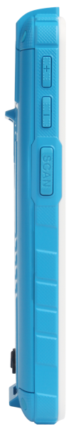
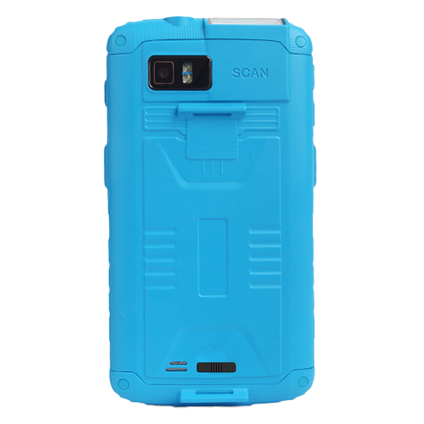
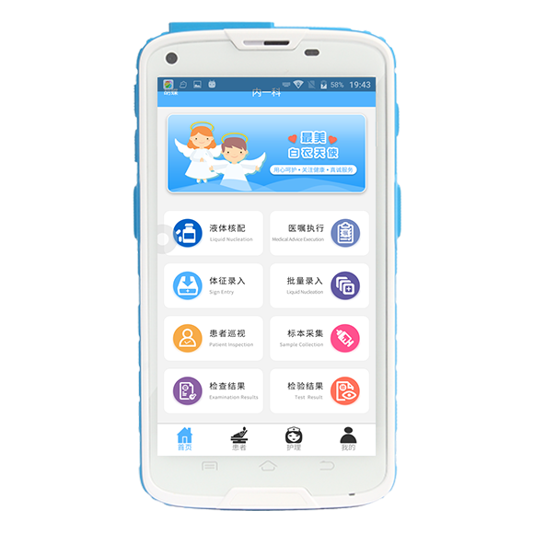

产品参数：

物理参数
尺寸 147*78*19mm (长×宽×高)
重量 233克(含电池)
显示屏 5吋IPS屏，分辨率：1280*720
触模屏 电容式触控，
背光 LED背光
电池 可拆卸聚合物锂离子电池,容量：4000mAh；3.7V
正常使用时间：大于8小时，待机时间：300小时
卡槽 2个SIM卡槽，2个PSAM卡槽， 1个Micro SD(最大支持128G)卡槽
通讯接口 Type-c, 支持OTG
网络连接 4G/3G/2G、Wi-Fi、GPRS、 Bluetooth、GPS、BDS、GLONASS
通知方式 提示音;多颜色LED;振动
键盘 屏幕键盘+ 3个虚拟按键：Back、Home、Menu
音频 麦克风、扬声器、听筒
按键 电源键；两个扫描键;音量+-键
耳机 支持；3.5mm耳机接口
电源适配器 输入：100-240V,50/60HZ 300mA
输出：5V,2A
性能参数
CPU 八核 2.5GHz
操作系统 Android 7.1
内存 2GB RAM/16GB ROM （标配）
3GB RAM/32GB ROM （高配）
使用环境
工作温度 -20℃至55℃
湿度 5%至85%(无冷凝)
跌落规格 工作温度范围内,可承受多次从3.9英尺/1.2米高度跌落至混凝土地面的冲击
滚动规格 可承受500次1.6英尺/0.5米滚动冲击;达到甚至超过IEC滚动规格要求
振动 4g SPK Sine(5Hz至2KHz); 0.04g2/Hz随机(20 Hz至2KHz);每轴60分钟,3轴
静电防护 +/- 10kv空气放电; +/-6kv接触电;
防护等级 主机IP65
无线通讯
WWAN GSM/GPRS/WCDMA/CDMA/ TD-SCDMA/TDD-LTE/FDD-LTE
WIFI: WIFI频率：2.4GHz & 5GHz
WIFI协议：802.11a/b/g/n/ac
GPS: GPS\BDS\GLONASS
蓝牙 Bluetooth 4.2

数据采集
条码扫描模组 : Honeywell N6603
支持一维条码类型： UPC/EAN,Bookland EAN,UCC Coupon Code,ISSN EAN, Code 128,GS1-128,ISBT 128, Code 39,Trioptic Code 39, Code 32, Code 93, Code 11, Interleaved 2 of 5,Discrete 2 of 5,Codabar,MSI,Chinese 2 of 5,Korean 3 of 5,Matrix 2 of 5,Inverse 1D,GS1 DataBar,Composite Codes等
支持二维条码类型：
PDF417, MicroPDF417, Data Matrix, Data Matrix Inverse, Maxicode, QR Code,MicroQR,QR inverse,Aztec,Aztec Inverse, Postal Codes: US Postnet, US Planet,UK Postal, Australian Postal, Japan Postal, Netherlands KIX Code,USPS 4CB/One/Intelligent Mail,UPS FICS Pstal 等

摄像头 前置摄像头： 200万像素
后置摄像头：800万像素，自动对焦；
后置摄像头闪光灯；支持手电筒模式
物联网功能
NFC 工作频段：13.56MHz 支支持协议：MifareClassic（MF1）NDEF, NfcV（15693）,Ultraligh（MF0） , IsoDep（准CPU MF3）,IsoDep（CPU） 读取距离： 0-5cm(视卡类型而定)
RFID 工作频段: 中国：920-925MHz;
美国: 902-928MHz;
欧洲: 865-868MHz;
支持协议：ISO18000-6C/EPC C1G2
读取距离：0.8米(视标签而定)
安全PSAM 支持ISO7816标准，支持2张PSAM卡
传感器 光线传感器，距离传感器，重力加速度传感器，地磁传感器，霍尔传感器（可选）
其他
认证 CE/CCC/UN38.3/RoHS/IP65
标配配件： 适配器/数据线/电池/手绑带
选配配件： 座充/座充适配器/电池

